Глава 24. Динамический календарь в Power Query
Это продолжение перевода книги Кен Пульс и Мигель Эскобар. Язык М для Power Query. Главы не являются независимыми, поэтому рекомендую читать последовательно.
Предыдущая глава Содержание Следующая глава
С помощью Power Query довольно легко настроить полностью динамический календарь в Excel. Благодаря идеям главы 23 вы сможете управлять им на основе значений в двух ячейках Excel. Вам предстоит пройти четыре шага:
- Добавить в Excel таблицу параметров для хранения границ календаря.
- Подключить функцию fnGetParameter для передачи границ в Power Query.
- Создать базовый столбец календаря с датами.
- Добавить в календарь дополнительные столбцы (месяц, квартал, день недели, …).
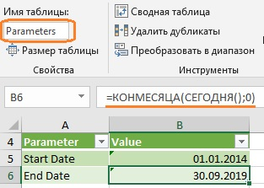
Рис. 24.1. Таблица параметров

Добавление таблицы параметров
Создайте новую книгу Excel, а в ней Таблицу, как показано на рис. 24.1. Таблица должна называться Parameters. Заголовки столбцов должны иметь те же имена, что и на рисунке. Стартовая дата календаря = 01.01.2014. Конечная дата = последней дате текущего месяца, и вычисляется по формуле =КОНМЕСЯЦА(СЕГОДНЯ();0). Синтаксис функции: КОНМЕСЯЦА(нач_дата;число_месяцев), где число_месяцев – количество месяцев до или после даты "нач_дата". Положительное значение аргумента "число_месяцев" означает будущие даты; отрицательное значение – прошедшие даты. Если вы используете 0, функция вернет последний день текущего месяца. Если вы укажете -1, это будет конец предыдущего месяца. 1 соответствует последней дате следующего месяца.

Функция fnGetParameter
Откройте файл fnGetParameter.txt. Скопируйте его содержимое в буфер. Вернитесь в книгу Excel, пройдите по меню Данные –> Получить данные –> Из других источников –> Пустой запрос. В редакторе Power Query перейдите на вкладку Главная –> Расширенный редактор. Выделите весь код в окне и нажмите Ctrl+V –> Готово. Переименуйте запрос fnGetParameter.
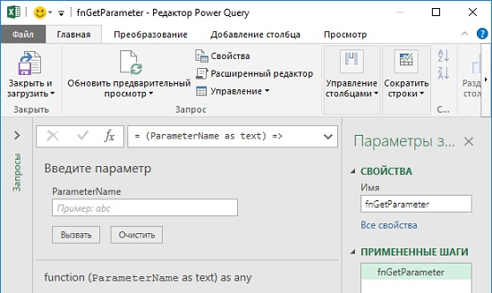
Рис. 24.2. Функция fnGetParameter готова к работе

Построение структуры календаря
Продолжим. Создайте новый запрос не выходя из редактора Power Query. Главная –> Создать источник –> Другие источники –> Пустой запрос. Переименуйте запрос Calendar. Самый простой способ начать строить календарь – создать простой список. Введите в строке формул: ={1..10}. Нажмите Enter. Вы создали список от одного до десяти:
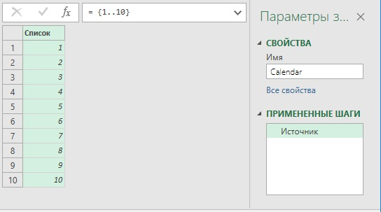
Рис. 24.3. Теперь у вас есть простой список
Преобразуйте этот список в таблицу и посмотрите, что произойдет, если изменить тип данных –> Дата. Перейдите на вкладку Средства для списков –> Преобразование –> В таблицу. Оставьте параметры по умолчанию и нажмите Ok. Щелкните правой кнопкой мыши столбец Column1 –> Тип изменения –> Дата. Щелкните правой кнопкой мыши столбец Column1 –> Переименовать –> Date. Хотя это не тот диапазон дат, который вам нужен, вы получили фрагмент календаря:
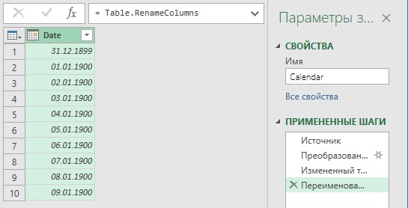
Рис. 24.4. Календарь; правда, немного устаревший))
Теперь нужно вставить пару шагов в начале запроса, чтобы извлечь даты начала и окончания, а затем передать эти даты в список вместо "от 1 до 10". Перейдите на вкладку Главная –> Расширенный редактор. После строки let добавьте две строки кода M:
startdate = fnGetParameter("Start Date"),
enddate = fnGetParameter("End Date"),
Не забудьте про запятые в конце каждой строки. Нажмите Готово. Убедитесь, что оба шага возвращают «правильные» даты:
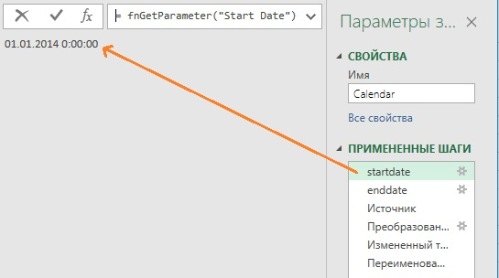
Рис. 24.5. Start Date возвращает 01.01.2014
Замените числа 1 и 10 переменными. Выберите шаг Источник. Измените формулу:
= {startdate..enddate}
Нажать Enter. К сожалению, возвращается ошибка:
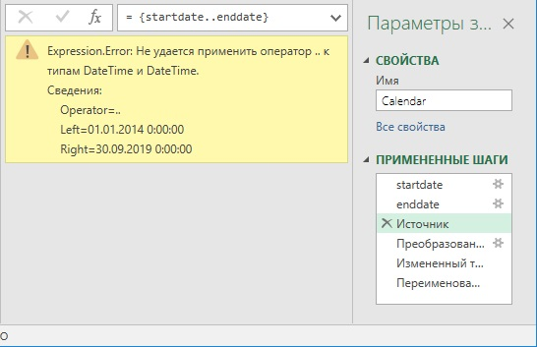
Рис. 24.6. Что не так?
Это сообщение об ошибке звучит не вполне понятно. Лучше бы Power Query сказал: «Невозможно использовать оператор .. (две точки), так как он может располагаться только между двумя числами». Хотя даты в Excel это целые числа, Power Query их таковыми не воспринял. Преобразуйте даты в числа явным образом внутри Power Query. Вернитесь в Расширенный редактор. Дополните строки с определением переменных:
startdate = Number.From(fnGetParameter("Start Date")),
enddate = Number.From(fnGetParameter("End Date")),
Нажмите Готово. Перейдите на шаг startdate. Дата отражается в виде целого числа 41640. Перейдите к последнему шагу запроса, вы увидите таблицу, начинающуюся с 1 января 2014 года:
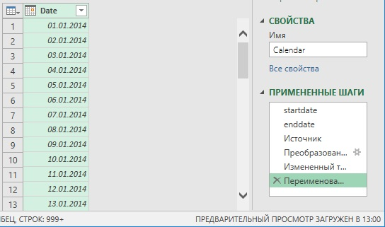
Рис. 24.7. Календарь готов к использованию

Добавление столбцов календаря
Выберите столбец Date –> Добавление столбца –> Дата –> Год –> Год. Выберите столбец Date –> Добавление столбца –> Дата –> Квартал –> Квартал года. Выберите столбец Date –> Добавление столбца –> Дата –> Месяц –> Месяц. Выберите столбец Date –> Добавление столбца –> Дата –> День –> День недели.
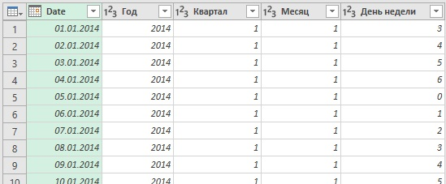
Рис. 24.8. В календарь добавлены часто используемые столбцы

Функции даты в Excel и Power Query
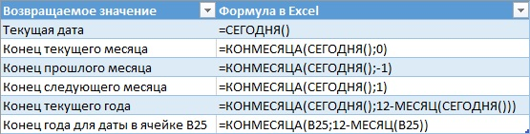
Рис. 24.9. Примеры функций Excel
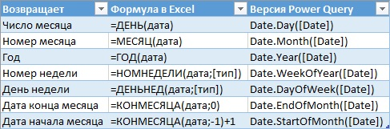
Рис. 24.10. Сравнение функций в Excel и Power Query

Сложение дат
Вы будете разочарованы, если попытаетесь взять дату и добавить к ней число. Даже несмотря на то, что даты – это числа, Power Query не может неявно преобразовать тип данных, как это умеет делать Excel. Поэтому в Power Query существует коллекция функций для добавления дат:
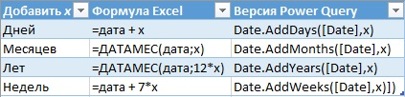
Рис. 24.11. Функции сложения дат в Excel и Power Query

Даты как текст
Для возврата дат в текстовом формате в Excel используют функцию ТЕКСТ(). В Power Query аналогичным целям служит функция Date.ToText(). С последней нужно держать ухо востро: не только имя функции чувствительно к регистру, но и ее параметры. Поскольку Power Query не русифицирован, то и текст он возвращает английский:
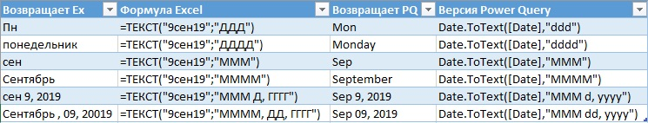
Рис. 24.12. Даты как текст

Работа с ошибками преобразования даты
Многие из перечисленных выше функций требуют ввода типа данных Дата или Дата и время, и возвращают ошибку, если указан иной тип данных. Чтобы избежать этой ситуации, можно поместить столбец [Date] внутрь функции Date.From(). Например, так:
=Date.AddDays(Date.From([DateColumn]),1)

